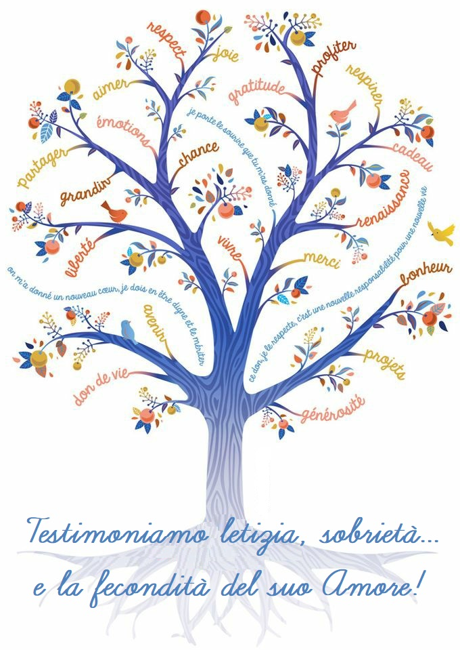
Istituto suore terziarie francescane elisabettine

27 aprile 2021

Festa della Beata Elisabetta Vendramini

G. Stiamo vivendo tempi nei quali sembra prevalere la preoccupazione, la sfiducia, l’impotenza.

Ci sarà successo più di qualche volta di sentirci ‘avanti negli anni e senza discendenza...’; ‘incapaci e deboli...’; pressate da restrizioni sociali, divieti e incertezze che frenano la nostra vita e rischiano di farla apparire ‘sterile’, senza futuro...
Ci sentiamo come Sarai, la moglie di Abramo, come Madre Elisabetta, come tanti uomini e donne di oggi...

Ma ci sappiamo anche radicate a una promessa: “Io sarò con voi sempre!”. E perché questa promessa sia sempre desta in noi, ci regaliamo questo tempo di preghiera per affidare a Madre Elisabetta ciascuna di noi e tutte le persone del nostro tempo.

Per sua intercessione, chiediamo a Dio di rivestirci di pazienza e di fiducia: perché sappiamo scorgere la potenza di ciò che è nascosto e la fecondità del Suo amore, capace di far sgorgare fonti dove sembra esserci solo aridità!

P. Nel nome del Padre e del Figlio e dello Spirito Santo.
T. Amen.

P. Dio, Padre di misericordia e sorgente di ogni consolazione, ti lodiamo e ti benediciamo per il dono di Madre Elisabetta al mondo, alla Chiesa, al nostro Istituto e a ciascuna di noi. In fraterna comunione con tutte le sorelle elisabettine e con quanti si ispirano al suo carisma, ti chiediamo, per sua intercessione, il dono di una fede “operativa, perfetta, ferma, costante, immobile; e sopra tutto una fede scoperta, che non arrossisca del Vangelo e dei nostri doveri”.
T. Amen.

Canto di inizio

♫ LE LODI DI DIO ALTISSIMO

Rit. Grande e ammirabile Signore, Dio onnipotente,
misericordioso Salvatore!

Ti ringrazio, o mio Signore, perché fai cose stupende.
Laudato si', o mi Signore!
Tu sei santo, tu sei forte, tu sei grande, tu sei l'Altissimo.
Laudato si', o mi Signore! Laudato si'!
Re del cielo e della terra, Padre santo, onnipotente.
Laudato si', o mi Signore!
Tu sei Trino, tu sei uno, tu il bene, il sommo bene.
Laudato si', o mi Signore! Laudato si'! Rit.

Dio vivo, Dio vero, Dio Signore, Dio amore.
Laudato si', o mi Signore!
Tu sapienza, tu dolcezza, tu pazienza e sicurezza.
Laudato si', o mi Signore! Laudato si'!
Sei la pace e la letizia, la speranza e la giustizia.
Laudato si', o mi Signore!
Tu la perla, più preziosa, la bellezza e la mitezza.
Laudato si', o mi Signore! Laudato si'! Rit.

Tu custode e protettore, tu fortezza e difensore.
Laudato si', o mi Signore!
Sei la fede e la speranza, sei amore e vita eterna.
Laudato si', o mi Signore! Laudato si'! Rit.

(oppure: “Re dei Re” - Dio dell’impossibile
https://www.youtube.com/watch?v=9zbbr_GHXSo)
là dove più sembra impossibile...
può sempre sgorgare una fonte

G. Come in filigrana, nella storia di Sara, leggiamo la nostra storia, il nostro oggi, sofferto, ma visitato e benedetto.

L 1 Dal libro della Genesi
Il Signore disse ad Abramo: «Perché Sara ha riso dicendo: “Potrò davvero partorire, mentre sono vecchia”? C’è forse qualche cosa d’impossibile per il Signore? Al tempo fissato tornerò da te tra un anno e Sara avrà un figlio». 18, 13-14

Il Signore visitò Sara, come aveva detto, e fece a Sara come aveva promesso. Sara concepì e partorì ad Abramo un figlio nella vecchiaia, nel tempo che Dio aveva fissato. 21, 1-2

«Chi avrebbe mai detto ad Abramo che Sara avrebbe allattato figli? Eppure gli ho partorito un figlio nella sua vecchiaia!». 21, 7

L 2 Il figlio della fede
È nato. Il suo nome è Isacco. È cresciuto dolcemente, con la costanza di una piccola sorgente spuntata dal nulla in mezzo al deserto. Sono le parole di Abramo, queste: là dove più sembra impossibile, mi ha detto, tra le dune roventi, tra i serpenti che cercano rifugio sotto le pietre scheggiate, può sempre spuntare una fonte, minuscola eppure forte, sospinta dal sottosuolo dall’incontenibile potenza dell’acqua. “Può ciò che è nascosto essere più potente di ciò che è visibile?” Credo di sì, perché così è nato Isacco.
Non potevo credere, all’inizio, mentre io e Abramo, Lot e le sue due figlie, con Agar e Ismaele e tutti i pastori che da sempre ci seguono, ci stavamo dirigendo nella terra dei Filistei. Ma, alla fine, ho dovuto credere.
Mentre attraversavamo il confine dei Filistei, avevo finto ancora una volta che Abramo fosse mio fratello e, ancora una volta, ero stata chiesta in moglie del re che governava quella frontiera. Invece di terrorizzarmi, ero scoppiata a ridere, perché il re che mi aveva domandata poteva avere la metà dei miei anni. Quando venne a sapere del nostro inganno, però, il re ci lasciò passare senza infastidirci ulteriormente. Forse, era lui stesso imbarazzato di aver chiesto come dono una donna tanto vecchia!
“C’è qualcosa nei tuoi occhi che ti rende sempre giovane…” mi disse Abramo. “Dio li ha baciati. Non esiste età, quando esiste il suo amore”. E amore c’è stato e lungo quella frontiera mi sono accorta che qualcosa di nuovo stava accadendo: non era il cibo a ingrossarmi, giorno dopo giorno. E anche se mi pareva impossibile, è stato cosí.
Ora Isacco c’è. È tra le mie braccia e dorme, come se fosse la più normale tra le creature del mondo. Guardandolo, ripenso alle parole di mio marito, alle sue visioni e al suo Dio, che a volte mi sembrava volesse solo prendersi gioco di noi. Ora so che tutto questo è reale, come quella fonte nel deserto che dà sollievo anche ai viaggiatori più increduli.
(da P. Baccalario, Nella Bibbia ho incontrato – Sarai; ispirato a Gen. 18-21)

Breve pausa

conoscere la propria miseria...
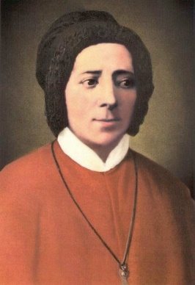
è grazia feconda

Da una lettera di Madre Elisabetta a noi, sue figlie carissime [E 656]

Figlia carissima,
il conoscere la propria incapacità, miseria, impotenza ed ignoranza è la più feconda e pregevole grazia che Dio concedere voglia alla creatura che teneramente ama, e ciò perché principio d'ogni spiritual bene in ogni rapporto e <perché la rende> atta a farla tanto grande davanti a Dio quanto la grazia la mostra in verità qual è di sua natura. Il detto lume deve partorire viva la fiducia in Dio, la pazienza, la preghiera e la santa rassegnazione a tutto quello che Egli dispone di penoso in noi e nelle figlie. Oh, come la bella rassegnazione ed indifferenza a tutto, veste l'anima alla reale! Come Dio in essa si compiace e la mira tutta amore! Ciò conoscerai, Giuseppina, in altro tempo. Ora credi ciò che non vedi, ma intendere <non> puoi che in oscuri modi e forse con mille penose fantasme, ma ora anche ciò è necessario.

G. Abbiamo ascoltato la parola di Madre Elisabetta che ci invita ad accogliere la realtà, la nostra personale e quella che ci circonda.
Sostiamo per un po’ in silenzio per ascoltare i nostri pensieri, le nostre attese di vita per consegnarle a Dio perché le fecondi con la sua sorprendente grazia...

fa abitare la sterile...
come madre gioiosa di figli

G. Dal nostro cuore si innalza la lode per le “grandi cose” che il Signore compie per noi e tra noi.

Dal salmo 113 (a due cori)

Alleluia! Lodate, servi del Signore,
lodate il nome del Signore.
Sia benedetto il nome del Signore,
da ora e per sempre.

Dal sorgere del sole al suo tramonto
sia lodato il nome del Signore.
Su tutte le genti eccelso è il Signore,
più alta dei cieli è la sua gloria.

Chi è come il Signore, nostro Dio,
che siede nell’alto e si china a guardare
sui cieli e sulla terra?

Solleva dalla polvere il debole,
dall’immondizia rialza il povero,
per farlo sedere tra i prìncipi,
tra i prìncipi del suo popolo.

Fa abitare nella casa la sterile,
come madre gioiosa di figli.

G. Preghiamo ora con Madre Elisabetta
(cf. Nell’amore del Padre e del Figlio e dello Spirito Santo)

Ogni intervento può essere intercalato da uno dei seguenti ritornelli:
♪ Confitemini Domino quoniam bonus!
Confitemini Domino: Alleluja!

♪ Bonum est confidere in Domino,
Bonum sperare in Domino.

S. La mia stessa pochezza mi spinge a gettarmi fra quelle braccia...
T. Quale gioia stare con le mani aperte a ricevere misericordia! Rit.

S. Mio Padre celeste, io grido...
T. Pietà di noi, tue, creature, che ti vogliamo amare -teneramente e soavemente- per te solo. Rit.

S. Mi fu mostrata la mia miserabilissima figura...
T. L’essere un nulla, l’impotenza stessa, oh, che bene per l’anima sono quelle scoperte! Rit.
S. Non mi resta che affidarmi. Mi conviene farmi “terra vergine”, campo aperto alle tue intenzioni, o Dio, ferro indifeso ai colpi del tuo scalpello...
T. Fa’ di noi pietre vive e preziose per l’edificazione della Chiesa. Rit.

S. Mio Dio, ho fame di te: saziami!
T. Nelle gioie e nei dolori, nel riso e nel pianto, nella luce e nelle tenebre, nella salute e nella malattia: a noi basta essere sazie di te, nella pienezza amorosa della tua volontà. Rit.

Chi lo desidera, può aggiungere la propria preghiera...

Padre nostro

Benedizione
P. Mie carissime figlie, v’impartisco la materna benedizione e prego il Cielo a renderla a tutte feconda come di pieno cuore ve la dono. (cf. E 229)
T. Amen.

Canto Conclusivo

♫ SERVITI DI NOI SIGNOR

Rit. Serviti di noi Signor, per la tua gloria!

Padre, fonte e autore d'ogni bene!
Bellezza, maestà, gloria e piacere in te abbiamo. Rit.

Vera voce essenziale che una sei!
Bontà, sapienza, verità e grazia in te troviamo. Rit.

Spirito Santo, dolcissimo maestro!
Santità, potenza, luce e amore a te ci apriamo. Rit.

Maria, sfarzo della Divinità!
Visione eterna della Trinità, noi confidiamo. Rit.

Totale disponibilità.

